ДОДАТОК 4
тендерної документації

Технічний опис предмету закупівлі ДК 021:2015 код 31520000-7 Світильники та освітлювальна арматура (світильники для господарської діяльності)
Найменування | Технічні та якісні характеристики | Кількість, штук
Світильник  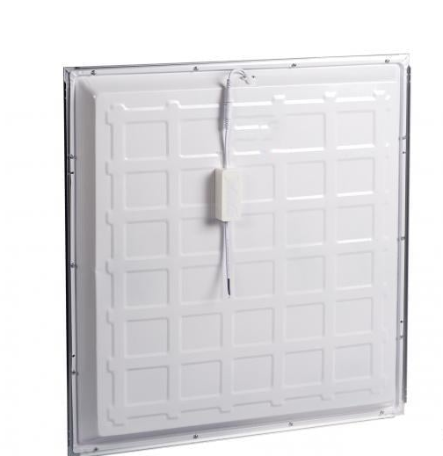 | Світлодіодна панель для стелі Армстронг  Матеріал: метал - пластик  Живлення від мережи 180 - 250 Вт.  Потужність: 50 Вт.  Тип ламп: вбудований світлодіод (LED).  Спосіб монтажу: на стелю.  Світловий потік: 4000 Лм.  Колірна температура: 6500К.  Колір світіння: холодний, білий.  Розсіювач типу: «колотий лід».  Матеріал розсіювача: пластик.  Кут освітлення: 160 град.  Індекс передачі кольору: Ra 80.  Ступінь захисту: IP 20.  Форма: квадратна.  Глибина: 59,5 см.  Ширина: 59.5 см.  Висота: 3 см.  Комплект: світильник, драйвер (блок живлення)  Термін служби: не менше 25000 год | 55

Якщо технічний опис предмету закупівлі містить посилання на конкретні марку чи виробника або на конкретний процес, що характеризує продукт чи послугу певного суб’єкта господарювання, чи на торгові марки, патенти, типи або конкретне місце походження чи спосіб виробництва, таке посилання є необхідним та обґрунтованим. Після кожного такого посилання слід вважати наявний вираз «або еквівалент». «Або еквівалент» передбачає, що технічні параметри та характеристики еквіваленту повинні відповідати вимогам, зазначеним в тендерній документації або мати не гірші показники, ніж зазначені в даній документації.

Постачання товару здійснюється Постачальником на адресу Покупця: м. Вінниця, вул. Соборна, 87 без додаткової оплати.

